秘密★考试结束前
凯里一中2020~2021学年度第一学期期末考试
高一生物试卷
本试卷分第I卷（选择题）和第II卷（非选择题）两部分。考试时间90分钟，共100分。
考生注意：
1.答题前，考生务必将自己的准考证号、姓名填写在答题卡上。考生要认真核对答题卡上粘贴的条形码中“准考证号、姓名、考试科目”与考生本人准考证号、姓名是否一致。
2.第I卷每小题选出答案后，用2B铅笔把答题卡上对应题目的答案标号涂黑。如需改动，用橡皮擦干净后，再选涂其他答案标号。第II卷用黑色墨水签字笔在答题卡上书写作答，在试题卷上作答，答案无效。
3.考试结束，监考员将答题卡收回。
4.本卷命题范围：必修①。
第I卷（选择题）
一、选择题：本大题共40小题，每小题1.5分，共60分。在每小题给出的四个选项中，只有一个选项符合题目要求。
1.2020年7月，中科院章新政研究组通过解析冠状病毒SARS-CoV spike（S）糖蛋白的融膜后结构，进一步阐释了冠状病毒的融膜机制，为相关疫苗和药物的开发设计提供了指导思路。有关冠状病毒的叙述，正确的是
A.含核酸和蛋白质 B.只有一种细胞器
C.含细胞膜和细胞质 D.通过有丝分裂增殖
2.下列各组生物或细胞按照特征进行分类归纳正确的一组是
A.无细胞结构：HIV、支原体、新冠肺炎病毒
B.无DNA：烟草花叶病毒、鸡的红细胞、酵母菌
C.无核膜：大肠杆菌、蓝藻、霉菌
D.自养生物：硝化细菌、念珠藻、菠菜
3.下列关于真核细胞与原核细胞的叙述，错误的是
A.真核细胞与原核细胞的染色体成分大体相同
B.真核细胞与原核细胞都能合成蛋白质
C.真核细胞与原核细胞都含有细胞膜
D.颤藻和发菜都属于原核生物
4.图甲是一组标有5×和16×字样的目镜和标有10×和40×字样的物镜镜头，图乙是在图甲中选用的一组能放大160倍的镜头组合所观察到的图像。欲将图乙视野中处于左下方的细胞移至视野中央放大640倍观察，下列操作中正确的是
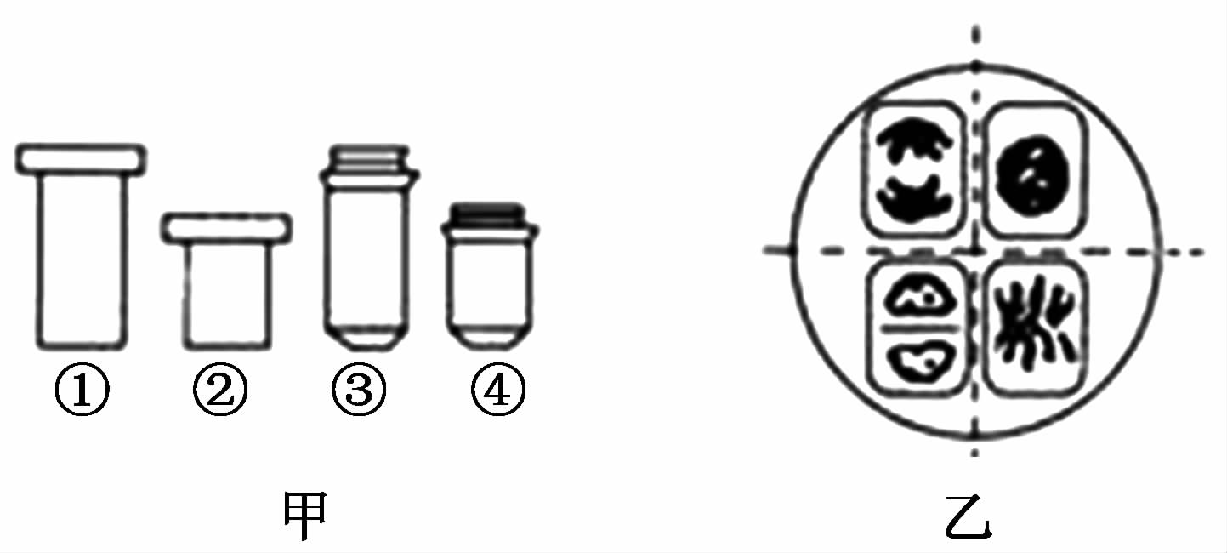
A.物镜不需要更换，转动转换器将目镜换成镜头③
B.将显微镜的光圈调大，反光镜调成凹面镜使视野变暗
C.将装片向右上方移动，使左下方的细胞移至视野正中央
D.高倍镜下观察时，若视野模糊，应调节细准焦螺旋使物像变清晰
5.关于活细胞中的元素和化合物的叙述，正确的是
A.O含量最多，是构成细胞的最基本元素
B.S和Fe属于大量元素，Zn属于微量元素
C.ATP和DNA都含C、H、O、N、P5种元素
D.蛋白质是活细胞中含量最多的物质
6.生物体内的核酸分子包括DNA和RNA两类。下列叙述错误的是
A.DNA和RNA中的五碳糖种类不同
B.DNA和RNA都含碱基A、C、G
C.DNA的基本组成单位是脱氧核苷酸
D.蓝藻和大肠杆菌的遗传物质是RNA
7.哺乳动物的催产素具有催产和排乳的作用，加压素具有升高血压和减少排尿的作用。两者结构简式如下图，各氨基酸残基用3个字母缩写表示。下列叙述正确的是
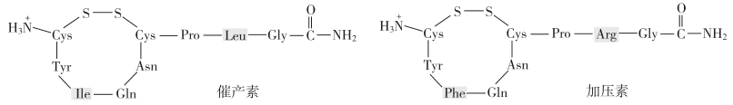
A.1分子催产素含有11个肽键 B.组成加压素的氨基酸有9种
C.两者的合成过程均需要消耗水 D.两者因氨基酸种类不同导致生理功能不同
8.下列关于蛋白质的叙述，正确的是
A.蛋白质分子都含有元素C、H、O、N、S B.组成每种蛋白质的氨基酸都有20种
C.每种蛋白质分子都由一条肽链组成 D.蛋白质经酸碱处理变性后会影响其功能
9.肽酶P能使下图多肽中带有侧链R₄的氨基酸和相邻氨基酸的羧基基团之间的肽键断裂。下列说法正确的是
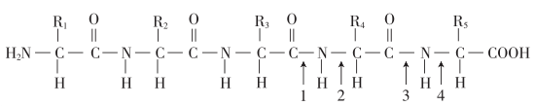
A.图中的2代表肽键
B.图示肽链由4个氨基酸脱水缩合而成
C.肽酶P可以作用于1处使其断裂
D.该肽链中含有游离的氨基和羧基数各1个
10.糖类和脂质是生物体中重要的有机物。相关叙述正确的是
A.糖类由C、H、O组成，只能为生物体提供能源
B.麦芽糖、蔗糖和乳糖的水解产物中都有葡萄糖
C.脂质都是细胞内良好的储能物质
D.脂质和蛋白质的合成场所相同
11.下表为物质鉴定的3组实验，已知乙溶液为蛋清稀释液。有关分析错误的是
溶液 | 溶质分子元素组成 | 检测试剂 | 颜色反应 | 溶质分子基本单位
甲 | C、H、O | ① | 砖红色 | 葡萄糖
乙 | C、H、O、N等 | 双缩脲试剂 | ② | ③
丙 | C、H、O | 苏丹III染液 | ④ | 甘油、脂肪酸
A.①使用时需水浴加热 B.②④分别为紫色、橘黄色
C.③含有氨基和羧基 D.甲可能为淀粉溶液
12.下列有关水和无机盐的叙述，正确的是
A.结合水/自由水的比值越高，细胞的代谢活动越旺盛
B.水分子的跨膜运输方向是高浓度溶液→低浓度溶液
C.无机盐在生物体内含量不高，且都以离子的形式存在
D.植物缺乏N和Mg将导致叶绿素不能合成，叶片变黄
13.下列生命活动与生物膜系统无直接关系的是
A.氨基酸的脱水缩合 B.绿色植物的光合作用
C.胰岛细胞分泌胰岛素 D.小肠上皮细胞吸收葡萄糖
14.右图是细胞的亚显微结构模式图，下列判断正确的是
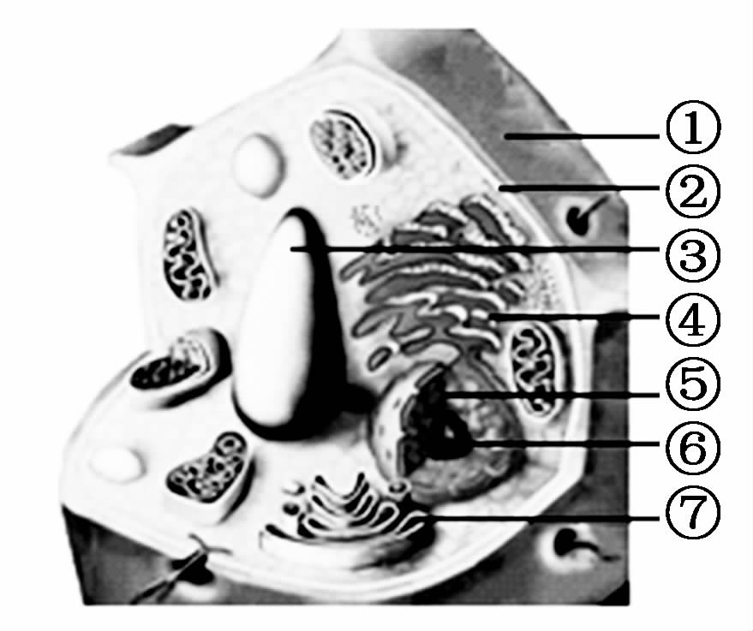
A.①具有选择透过性 B.只有④⑦能形成囊泡
C.遗传物质主要存在于⑥中 D.③含有糖类、无机盐和色素等
15.下列细胞结构与功能的对应关系，错误的是
A.细胞膜——控制物质进出细胞 B.细胞壁——支持和保护植物细胞
C.内质网——合成淀粉、纤维素等多糖物质 D.高尔基体——参与蛋白质的加工、分类和包装
16.下列有关细胞核的叙述，正确的是
A.细胞核是细胞代谢和遗传的主要场所
B.细胞核与细胞质具有相互依存的关系
C.核仁与DNA的合成以及核糖体的形成有关
D.真核细胞的DNA和RNA主要存在于细胞核中
17.下列关于细胞膜的叙述，正确的是
A.细胞膜不是植物细胞生命系统的边界
B.脂质种类越丰富的细胞膜，其功能越复杂
C.细胞间的信息交流大多与细胞膜的结构和功能有关
D.对细胞有害的所有物质均不能通过细胞膜进入细胞
18.下图为细胞膜的流动镶嵌模型示意图，有关叙述正确的是
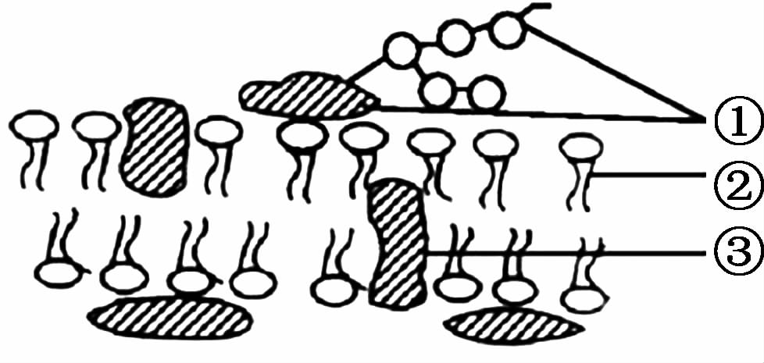
A.①在细胞膜的内外两侧对称分布
B.结构②和③构成细胞膜的基本支架
C.细胞膜的选择透过性主要与②的种类和数量有关
D.细胞膜上的②具有亲水的头部和疏水的尾部，且可以运动
19.下列关于胰腺腺泡细胞分泌蛋白的合成和分泌的叙述，正确的是
A.参与此过程的细胞器都具有膜结构
B.此过程中的膜面积变化为内质网膜减少、高尔基体膜基本不变
C.内质网是该过程中起着重要交通枢纽作用的双层膜细胞器
D.分泌蛋白的合成需要消耗能量，加工和运输过程不消耗能量
20.如图是某些细胞器的亚显微结构模式图，相关叙述错误的是
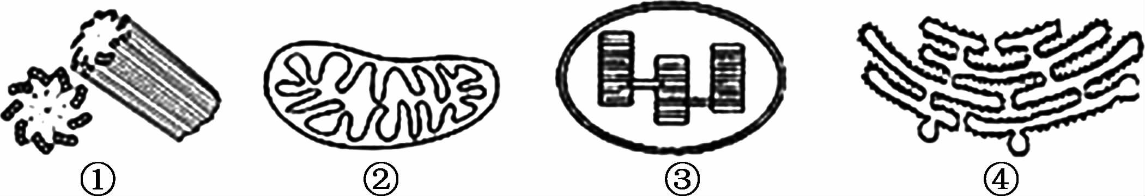
A.①与细胞的有丝分裂有关
B.细胞生命活动所需能量均来自②
C.绿色植物叶肉细胞中的③可利用光能
D.附着于④上的核糖体是蛋白质合成的场所
21.将某植物的叶表皮放入一定浓度的甲物质溶液中，一段时间后在显微镜下观察到细胞发生了如图所示的变化。相关分析正确的是
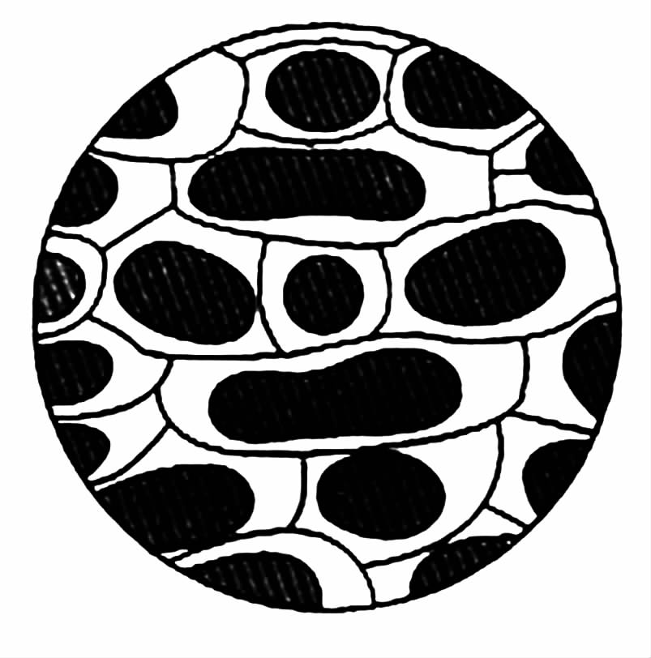
A.该细胞的原生质层包含液泡 B.该细胞处于质壁分离过程中
C.此时水分子主动运输进出细胞 D.甲物质和水能自由通过细胞壁
22.已知离子泵是一种载体蛋白，能利用水解ATP释放的能量跨膜运输离子；离子通道是一种通道蛋白，受到适当的刺激，通道会打开，离子顺浓度梯度跨膜运输。相关分析错误的是
A.离子通过离子泵进行的跨膜运输属于主动运输
B.离子通过离子通道进行的跨膜运输属于被动运输
C.用蛋白质变性剂处理对两种跨膜运输方式都有影响
D.氧气浓度对两种跨膜运输方式都有影响
23.下列有关物质出入细胞的叙述，正确的是
A.除细胞膜外的其他生物膜不具有选择透过性
B.小分子和离子都能够通过自由扩散方式进出细胞
C.葡萄糖分子的跨膜运输需要载体蛋白协助，但不一定消耗能量
D.咸菜在腌制过程中慢慢变咸，这是细胞主动吸收食盐的结果
24.图甲、图乙分别为物质进出细胞的坐标图和模式图，下列叙述错误的是
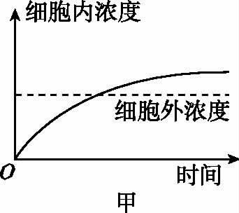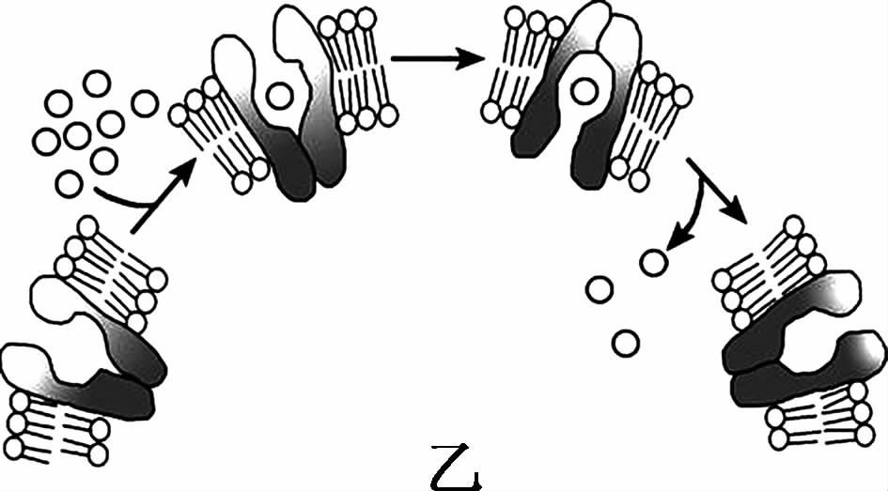
A.图甲代表的物质运输方式为协助扩散
B.图乙的物质运输过程与细胞膜的结构特点有关
C.图甲和图乙代表的物质运输方式都需要载体蛋白
D.水生植物丽藻细胞通过主动运输方式吸收K⁺
25.胞吞和胞吐是大分子物质进出细胞的方式，下列叙述中正确的是
A.胞吞和胞吐需要借助细胞膜上的载体蛋白
B.胞吞和胞吐体现了细胞膜具有流动性的特点
C.胞吞和胞吐属于顺浓度梯度运输物质的被动运输
D.吞噬细胞通过胞吞作用吞噬入侵的细菌不消耗能量
26.下列有关酶的叙述，正确的是
A.高温和低温均能破坏酶的结构使其失活 B.验证酶的高效性时，自变量是酶的浓度
C.可用过氧化氢酶探究温度对酶活性影响 D.线粒体基质和叶绿体基质中酶种类不同
27.下图分别表示温度、pH与酶活性（酶促反应速率）的关系，下列叙述正确的是
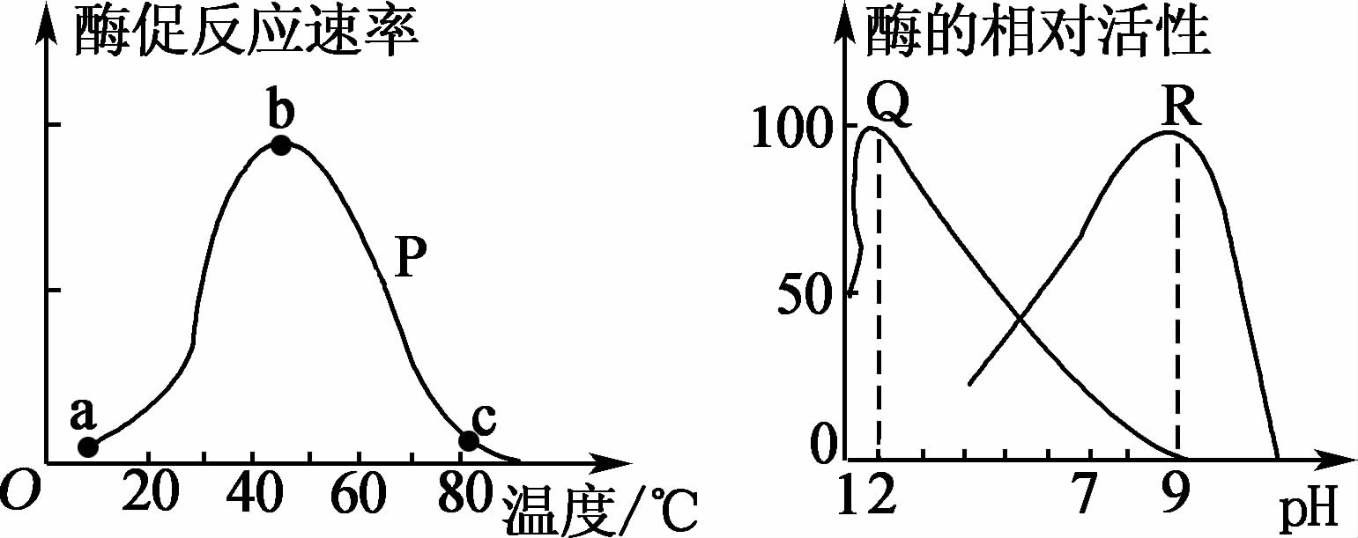
A.通过曲线P判断该酶适于保存在80℃条件下
B.人体内胃蛋白酶的活性与曲线Q相似
C.曲线Q、R说明不同pH下的酶最适温度不变
D.酶活性随pH的升高，先增强后降低
28.细胞中的ATP与ADP能够发生相互转化，有关叙述错误的是
A.细胞核和细胞质中都含有ATP和ADP
B.ATP是高能磷酸化合物，是一种生物大分子
C.ATP的合成不一定都伴随有机物的氧化分解
D.ATP水解时释放的能量可用于主动运输过程
29.下图是细胞呼吸过程的图解，①②③④⑤表示相关过程。其中能产生ATP和NADH的过程依次是
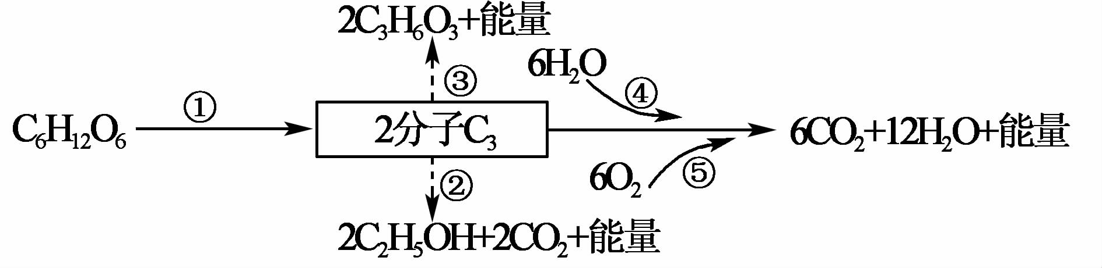
A.①④⑤；①④ B.①②③；④⑤
C.①④⑤；①④⑤ D.①②③④⑤；①②③
30.下图为“探究酵母菌细胞呼吸方式”的实验装置，相关分析错误的是
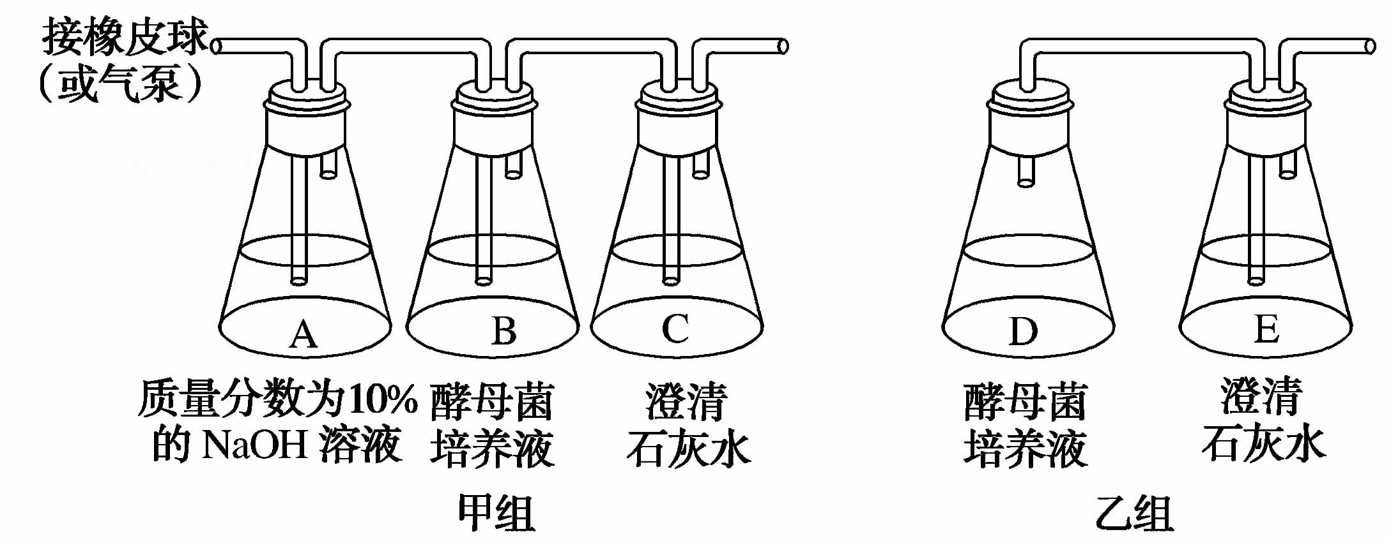
A.甲装置是测定酵母菌有氧呼吸的装置 B.乙装置应先让D反应一会，再连接E
C.与C中的溶液相比，E中的溶液先浑浊 D.用酸性重铬酸钾溶液检测，D中有酒精产生
31.下列有关实验的叙述，错误的是
A.可用新鲜的蓝藻为材料观察叶绿体 B.可用差速离心法分离细胞中的细胞器
C.可用无水乙醇提取绿叶中的色素 D.可用纸层析法分离绿叶中的色素
32.植物细胞中，下列过程只发生在生物膜上的是
A.有氧呼吸中CO₂的释放 B.光合作用中CO₂的固定
C.光合作用中水的光解 D.光合作用中C₃的还原
33.右图为甲、乙两种植物CO₂吸收速率随光照强度的变化趋势，下列分析错误的是
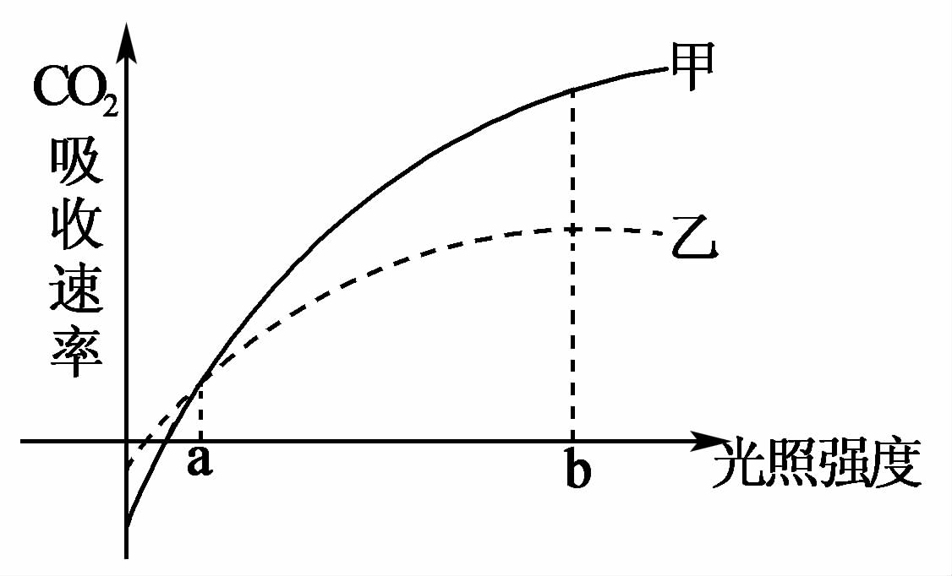
A.图中曲线表示甲、乙的净光合速率
B.a点时，甲的光合速率大于乙的光合速率
C.b点后，影响乙光合速率的主要外界因素是CO₂浓度
D.若种植密度过大，乙比甲的光合速率下降得要快
34.下列关于细胞中光合作用与呼吸作用的叙述，正确的是
A.光合作用和细胞呼吸产生ATP的过程都伴随着[H]的产生
B.用¹⁸O₂标记H₂O后，标记只会出现在呼吸作用产生的CO₂中
C.导致新疆哈密瓜含糖量高的主要环境因素是昼夜温差大
D.慢跑等有氧运动可增加乳酸在肌细胞中的积累
35.右下图为某植物叶肉细胞在相同温度、不同光照强度下，单位时间内CO₂释放量和O₂产生量的变化柱状图。下列相关叙述错误的是
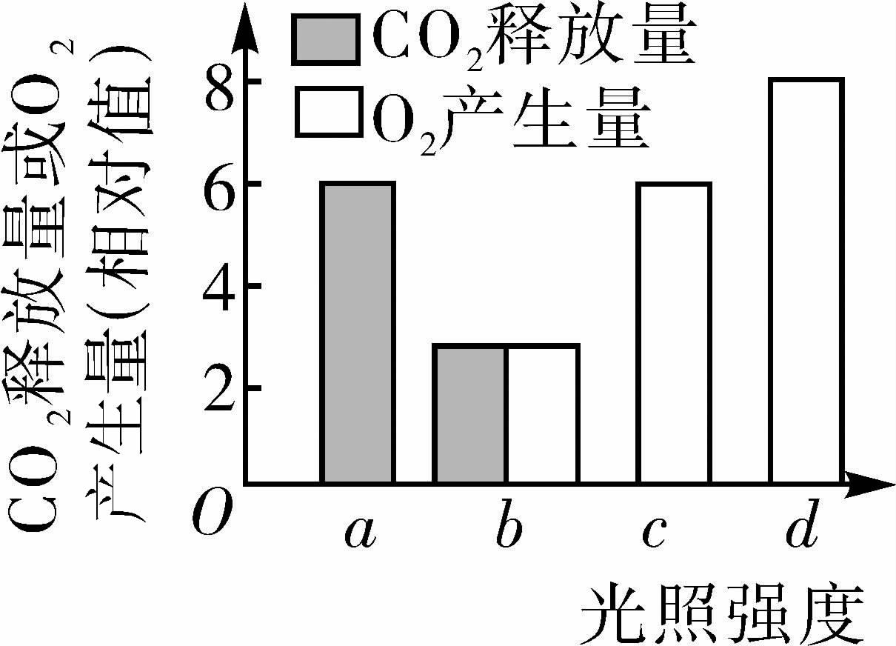
A.光照强度为a时，该植物叶肉细胞的叶绿体中没有ATP产生
B.光照强度为b时，该植物叶肉细胞的光合速率小于呼吸速率
C.光照强度为c时，叶绿体消耗的CO₂量与线粒体产生的CO₂量相等
D.光照强度为d时，该植物叶肉细胞光合速率与呼吸速率的比为3：4
36.某动物体内处于有丝分裂后期的细胞中有76条染色体，则处于有丝分裂前期的细胞中染色体数和染色单体数分别为
A.38、76 B.38、38 C.76、76 D.76、0
37.某同学在用光学显微镜“观察洋葱根尖分生组织细胞的有丝分裂”实验中，可观察到的现象是
A.能观察到细胞中有中心体和赤道板 B.绝大多数的细胞中能观察到染色体
C.不同细胞中的染色体数目可能不同 D.某细胞中正发生着着丝点一分为二
38.图甲为某动物细胞周期中每条染色体上DNA含量的变化图，图乙为该生物某细胞的分裂图像。下列分析正确的是
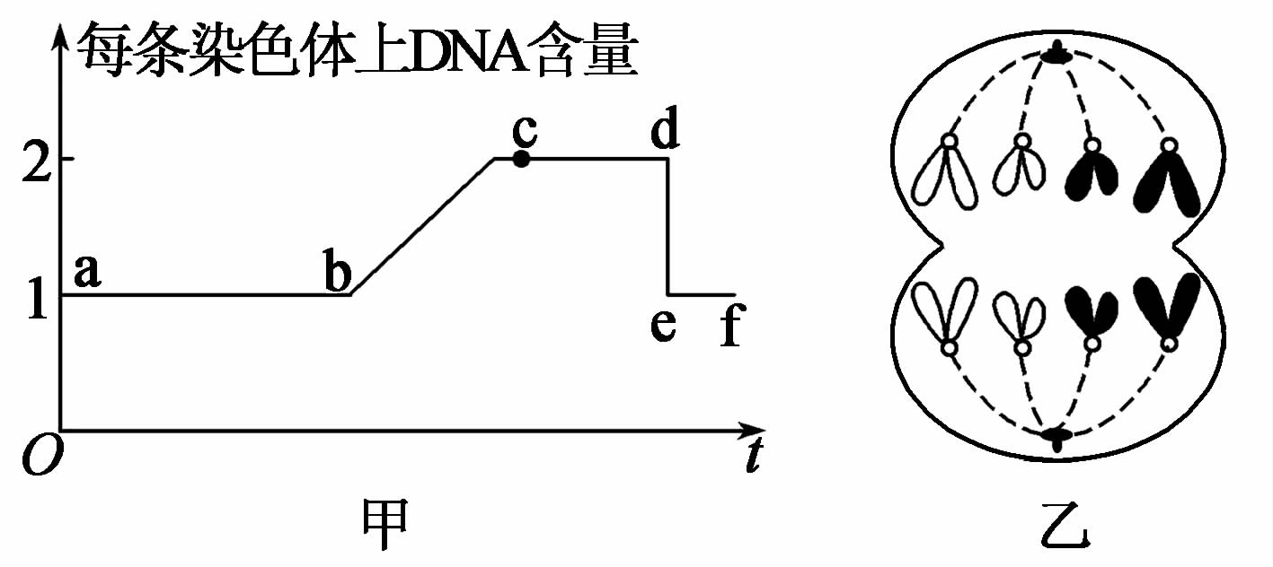
A.图甲中，bc段染色体和核DNA数量加倍
B.图甲中，cd段会出现核仁解体、核膜消失
C.图乙处于有丝分裂后期，对应于图甲的cd段
D.图乙的后一个时期会在细胞中部出现一个细胞板
39.下列有关细胞生命历程的叙述，正确的是
A.老年斑是细胞中酪氨酸酶活性降低导致的
B.未离体的体细胞一般不会表现出全能性
C.细胞凋亡受环境影响很大，机体难以控制
D.癌变细胞内酶活性降低，导致细胞代谢减缓
40.细胞自噬是真核生物细胞内普遍存在的一种自稳机制，如下图所示，a是某种细胞器。它是通过对细胞内受损的蛋白质、细胞器或入侵的病原体进行降解并回收利用实现的。下列叙述错误的是
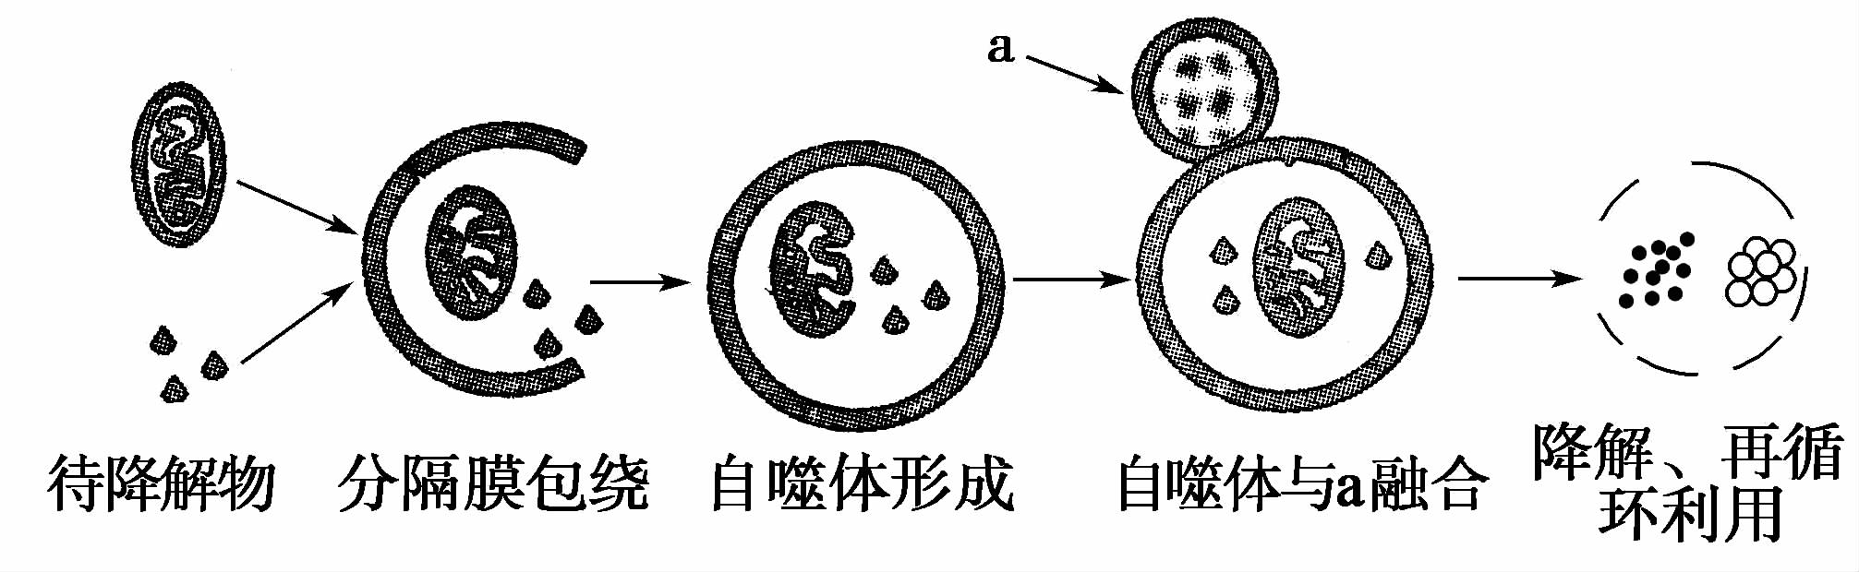
A.细胞器a最可能是溶酶体，内含多种水解酶
B.被病原体感染的细胞内可能形成较多的自噬体
C.细胞自噬受基因调控，只能降解蛋白质类物质
D.细胞自噬的研究对许多疾病的防治有重要意义
第II卷（非选择题）
二、非选择题：本题包括4小题，共40分。
41.（10分）图甲为电子显微镜视野中观察到的胰腺细胞的一部分，1~11表示相关细胞结构；科研人员通过实验研究分泌蛋白的合成及分泌过程，结果如图乙所示。回答下列问题：
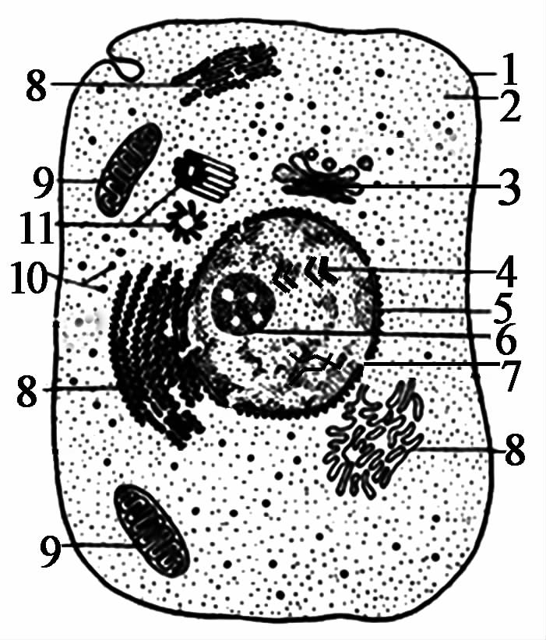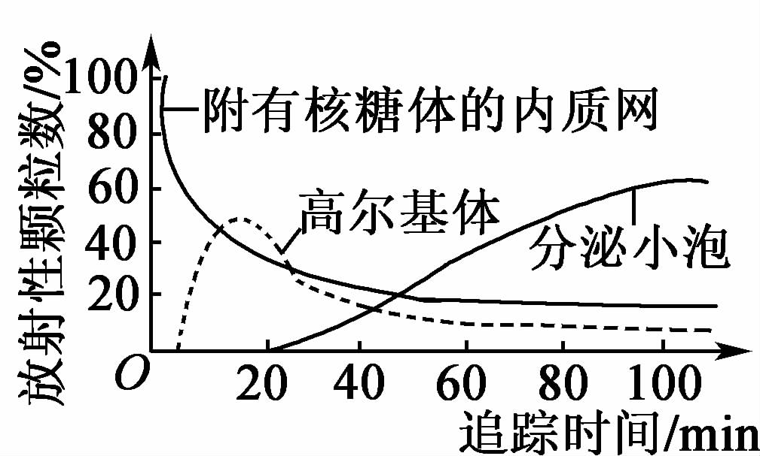
甲 乙
（1）图甲中，具有膜结构的细胞器有__________（填序号），结构4的主要成分是__________。
（2）科学家运用同位素标记法研究分泌蛋白的合成及分泌过程：将一小块胰腺组织放入含放射性标记的氨基酸的培养液中短暂培养，在此期间放射性标记物被活细胞摄取，并掺入到___________上正在合成的蛋白质中；再将短暂培养的胰腺组织洗去放射性标记物，转入不含放射性标记物的培养液中继续培养，随着追踪时间的变化，放射性颗粒数的百分比在不同细胞结构上有规律地变化，据此推测，分泌蛋白转移的途径是__________。
（3）分泌蛋白的合成及分泌过程中，所需的能量主要来自于图甲中的[ ]________。
42.（10分）下图表示某植物叶肉细胞中发生的部分生化反应，甲、乙、丙表示相应的生理过程；为探究光照强度对不同植物幼苗光合作用的影响，某研究小组将生长状况相同的A、B两种植物的幼苗（光合作用和呼吸作用的最适温度分别为25℃、30℃），分别栽种在25℃的相同环境中，测定结果如下表所示。回答下列问题：
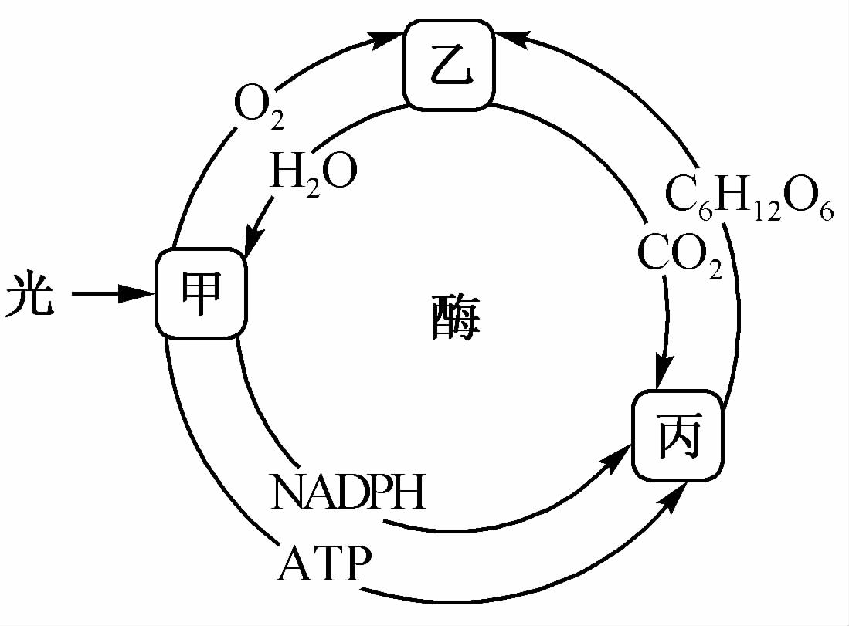
光照强度（lx） |  | 0 | 100 | 150 | 300 | 1500 | 3000
O₂释放速率  （μmol·m^{–2}·s^{–1}） | A植物 | –5 | 0 | 3 | 8 | 10 | 10
 | B植物 | –10 | –5 | 0 | 8 | 12 | 12
（1）图中，甲过程产生O₂的场所为________；乙过程产生CO₂的场所为________；CO₂中的C在丙
过程中的转移途径是________→C₆H₁₂O₆。
（2）据表分析，当光照强度超过1500lx时，A、B两植物光合速率不再增加，造成这种现象的主要外界因素是________。
（3）若将温度由25℃提高到30℃（其他条件不变），B植物的光饱和点（达到最大光合速率时的最小光照强度）将会_________（填“升高”“降低”或“不变”）。
43.（10分）已知ɑ–淀粉酶的最适温度为60℃，某同学为了探究pH对ɑ–淀粉酶活性的影响，在35℃和45℃两个温度条件下分别设置了7支试管，设置pH分别为1、3、5、7、9、11、13，该反应进行3min后迅速在每支试管中同时加入足量的NaOH溶液，测定每支试管中的淀粉的剩余量，得到下图所示的曲线。回答下列问题：
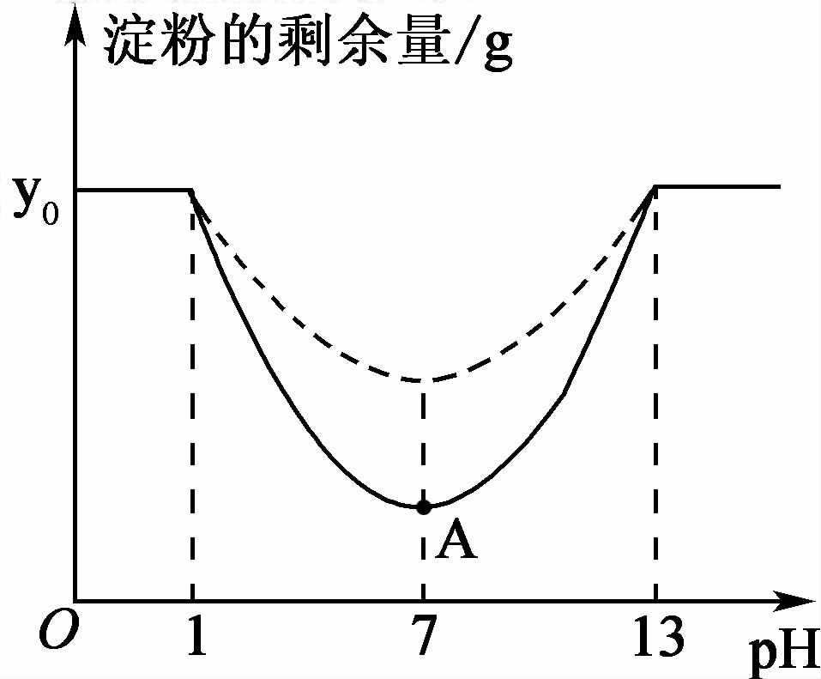
（1）能水解ɑ–淀粉酶的是__________酶。在唾液淀粉酶的合成与分泌过程中，__________作为此过程的直接能源物质。
（2）实验过程中，反应3min后该同学迅速加入足量的NaOH溶液，其目的是__________。
（3）根据实验结果分析，45℃条件下进行的实验对应上图中的__________（填“实线”或“虚线”）；A点时限制酶促反应速率的外界因素主要是__________。
44.（10分）图甲中①~⑤是某植物在有丝分裂不同时期的细胞图像；图乙表示细胞在有丝分裂不同时期每条染色体上DNA含量的变化。回答下列问题：
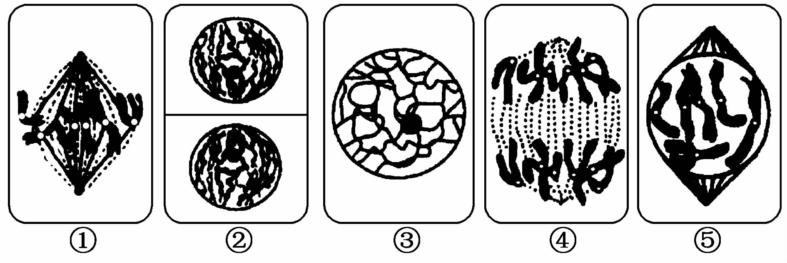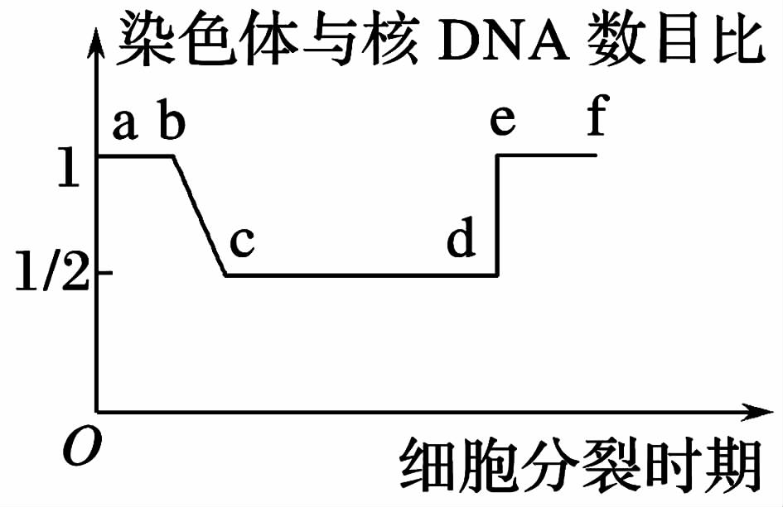
甲 乙
（1）将图甲中的细胞图像按照有丝分裂顺序排序，依次为__________（用编号表示）。
（2）图甲中，②时期区别于动物细胞该时期的最主要特点是：该植物细胞____________________。
（3）图乙中，ac段细胞内发生的主要变化是__________；图甲中的__________处于图乙的cd段；形成de段的原因是____________________。
凯里一中2020~2021学年度第一学期期末考试·高一生物
参考答案、提示及评分细则
1.A 病毒无细胞结构，无细胞器、细胞膜和细胞质，B、C错误；有丝分裂是细胞的增殖方式，病毒无细胞结构，不能进行有丝分裂，D错误。
2.D 支原体是原核生物，有细胞结构，A错误；鸡的红细胞、酵母菌细胞都含有DNA，B错误；霉菌是真核生物，有核膜，C错误。
3.A 原核细胞没有染色体，A错误。
4.D 原来放大倍数为160倍，选择的目镜和物镜分别为16×和10×字样的，要变成640倍，应更换物镜镜头，有螺纹的为物镜，较长的放大倍数大，A错误；换成高倍镜后视野变暗，所以将显微镜的光圈调大，反光镜调成凹面镜，使视野变亮，B错误；欲将图乙视野中处于左下方的细胞移至视野中央，应将装片向左下方移动，C错误。
5.C C是构成细胞的最基本元素，A错误；Fe属于微量元素，B错误；水是活细胞中含量最多的物质，D错误。
6.D 蓝藻和大肠杆菌的遗传物质是DNA，D错误。
7.D 1分子催产素含有8个肽键，A错误；组成加压素的氨基酸有8种，B错误；两者的合成过程均发生在核糖体上，有水生成，C错误。
8.D 蛋白质分子都含有碳、氢、氧、氮，有的含有硫，A错误；组成蛋白质的氨基酸一共约20种，但不是所有的蛋白质都是由20种氨基酸组成，B错误；一个蛋白质含有一条或多条肽链，C错误；蛋白质发生变性后导致空间结构改变，从而使其功能丧失，D正确。
9.C 图中的1可代表肽键，A错误；图示肽链由5个氨基酸脱水缩合而成，B错误；该肽链中至少含有游离的氨基和羧基数各1个，D错误。
10.B 纤维素是组成植物细胞壁的主要成分，不能为生物体提供能源，A错误；脂肪是细胞内良好的储能物质，其他脂质分子不是储能物质，C错误；脂质的合成场所是内质网，蛋白质的合成场所是核糖体，D错误。
11.D 淀粉不是还原糖，不能与斐林试剂反应产生砖红色，D错误。
12.D 自由水/结合水的比值越高，细胞的代谢活动越旺盛，A错误；水分子的跨膜运输方向是低浓度溶液→高浓度溶液，B错误；无机盐在生物体内含量不高，多数以离子的形式存在，C错误。
13.A 氨基酸的脱水缩合发生在核糖体上，核糖体不具膜结构，A符合题意。
14.D ①为细胞壁，具有全透性，A错误；②（细胞膜）也能形成囊泡，B错误；遗传物质主要存在于⑤染色体中，C错误。
15.C 淀粉在叶绿体中合成，高尔基体与纤维素的合成有关，C错误。
16.B 细胞质是细胞代谢的主要场所，A错误；核仁与（r）RNA的合成以及核糖体的形成有关，C错误；真核细胞的RNA主要存在于细胞质中，D错误。
17.C 细胞膜是植物细胞生命系统的边界，A错误；蛋白质种类越丰富的细胞膜，其功能越复杂，B错误；对细胞有害的物质不容易通过细胞膜进入细胞，但是这种控制物质进出的功能是有限的，D错误。
18.D ①在细胞膜的外侧分布，A错误；结构②构成细胞膜的基本支架，B错误；细胞膜的选择透过性主要与③的种类和数量有关，C错误。
19.B 参与此过程的核糖体不具有膜结构，A错误；内质网在该过程中起着重要交通枢纽作用，具有单层膜，C错误；分泌蛋白的合成、加工和运输过程都消耗能量，D错误。
20.B ②是线粒体，是有氧呼吸的主要场所，细胞生命活动所需能量大约95%来自②，B错误。
21.D 该细胞的原生质层不包含液泡，A错误；该细胞可能处于质壁分离过程中，也可能处于质壁分离复原过程中，B错误；此时水分子通过被动运输进出细胞，C错误。
22.D 氧气浓度不影响离子通过离子通道进行的跨膜运输，D错误。
23.C 其他生物膜也具有选择透过性，A错误；离子一般通过主动运输方式进出细胞，B错误；咸菜在腌制过程中慢慢变咸，细胞已经死亡，不是通过主动运输方式吸收食盐，D错误。
24.A 图甲代表的物质运输方式为主动运输，A错误。
25.B 胞吞和胞吐不需要借助细胞膜上的载体蛋白，需要消耗能量，体现了细胞膜具有一定流动性的特点。
26.D 低温不会破坏酶的结构，A错误；验证酶的高效性时，自变量是催化剂的种类，B错误；过氧化氢的分解受温度的影响，不能用于探究温度对酶活性的影响，C错误。
27.B 酶适于保存在低温条件下，A错误；曲线Q、R不能说明不同pH下的酶最适温度不变，C错误；酶在过低pH下已经失活，所以酶活性不会随pH的升高，先增强后降低，D错误。
28.B ATP是小分子物质，不是生物大分子物质，B错误。
29.A 细胞呼吸过程中能产生ATP的过程为有氧呼吸和无氧呼吸的第一阶段（①），有氧呼吸的第二（④）、三（⑤）阶段；细胞呼吸过程中能产生NADH的过程为有氧呼吸和无氧呼吸的第一阶段（①），有氧呼吸第二（④）阶段，A正确。
30.C C中溶液先浑浊，E中溶液后浑浊，C错误。
31.A 可用新鲜的黑藻为材料观察叶绿体，蓝藻是原核生物，无叶绿体，A错误。
32.C 有氧呼吸中CO₂的释放发生在线粒体基质中，A错误；光合作用中CO₂的固定和C₃的还原发生在叶绿体基质中，B、D错误。
33.D 若种植密度过大，甲比乙的光合速率下降得要快，D错误。
34.C 光合作用ATP的产生在光反应阶段，同时伴随着[H]生成；有氧呼吸的前两个阶段和无氧呼吸的第一阶段均有[H]和ATP的产生，有氧呼吸第三阶段有ATP产生，但消耗[H]，A错误；水既参与光合作用也参与呼吸作用，参与光合作用时，标记物出现在¹⁸O₂中，¹⁸O₂参与呼吸作用出现在H₂¹⁸O中，H₂¹⁸O参与呼吸作用，¹⁸O₂出现在C¹⁸O₂中，B错误；慢跑等有氧运动可减少乳酸在肌细胞中的积累，D错误。
35.D 光照强度为d时，该植物叶肉细胞光合速率的相对值为8，而呼吸速率的相对值为6，即光合速率与呼吸速率的比为4：3。
36.A 某动物体内处于有丝分裂后期的细胞中有76条染色体，则正常体细胞中有38条染色体，处于有丝分裂前期的细胞有38条染色体、76条染色单体，A正确。
37.C 洋葱是高等植物，无中心体，赤道板是假想的平面，不能观察到，A错误；大多数细胞处于分裂间期，观察不到染色体，B错误；观察洋葱根尖分生组织细胞的有丝分裂实验中细胞已被杀死，不会看到正在发生着丝点一分为二的过程，D错误。
38.B bc段染色体数量不加倍，A错误；图乙细胞处于有丝分裂后期，对应图甲ef段，C错误；动物细胞不会出现细胞板，D错误。
39.B 细胞内的色素会随着细胞的衰老而逐渐积累，就会出现一些老年斑，A错误；细胞的凋亡是一种程序性死亡，受机体基因组调控，C错误；癌细胞代谢旺盛，D错误。
40.C 细胞内衰老的结构或废物都可通过细胞自噬被降解，C错误。
41.（每空2分）
（1）3、8、9 DNA和蛋白质
（2）核糖体 附有核糖体的内质网→高尔基体→分泌小泡
（3）[9]线粒体
42.（每空2分）
（1）叶绿体的类囊体薄膜 线粒体基质 CO₂→C₃
（2）CO₂浓度
（3）降低
43.（每空2分）
（1）蛋白（水解） ATP
（2）使酶失去活性，控制反应时间
（3）实线 温度
44.（每空2分）
（1）③⑤①④②
（2）在赤道板的位置出现一个细胞板，细胞板逐渐扩展，形成新的细胞壁
（3）DNA分子的复制和有关蛋白质的合成（或染色体复制） ①⑤ 着丝点分裂、姐妹染色单体分开形成两条子染色体

